土地业务流程图
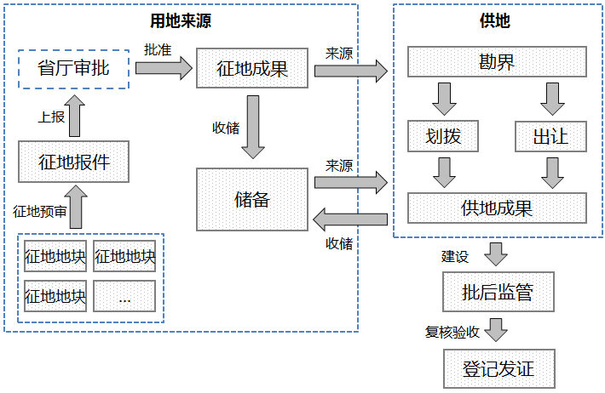
1 征地
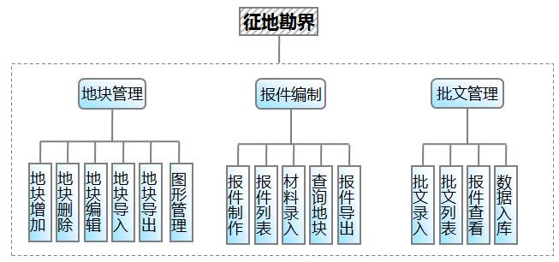
2 供地
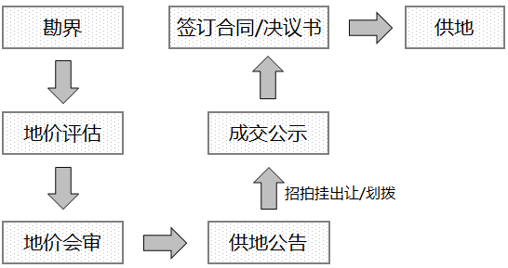
3 储备土地
              - 储备前期调查管理
              - 储备地块日常管理
              - 统计分析
4 土地规划
              - 农用地转建设用地项目预审终审
国土局受理建设用地申请
国土局初审
公示
市政府审批
发件
建设用地申请

出具申请没有通过理由
否
否
              - 建设用地占用国有未利用地项目预审

              - 建设用地占用国有未利用地项目终审

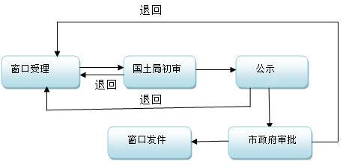 4）建设用地报批

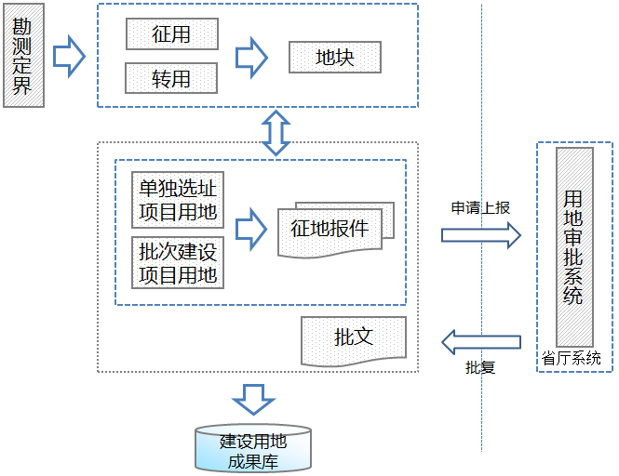

5）土地开发整理
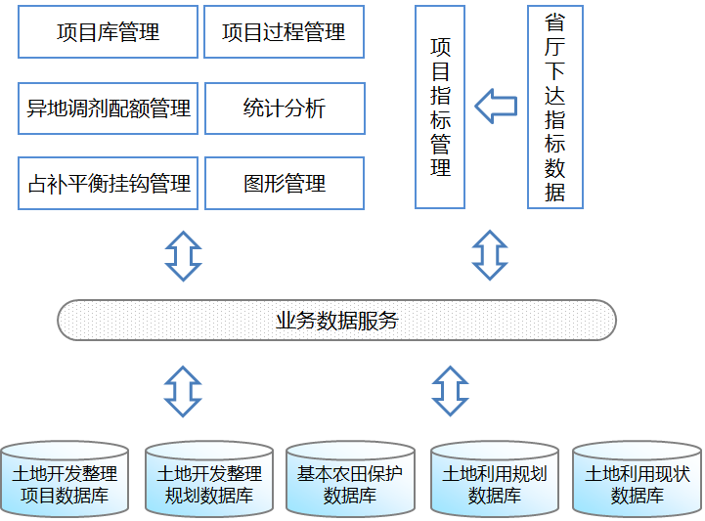
批后监管
